Boudin blanc sauce moutarde
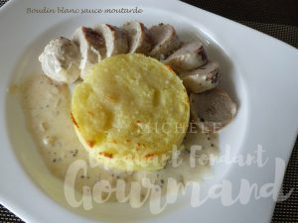 Pour 4 Croquants-Gourmands
- 4 boudins blancs
- 10 g de beurre
- 1 càs d'huile d'olive
- 2 échalotes
- 125 ml de vin blanc sec
- 1 càs de moutarde à l'ancienne
- 1 càc de moutarde
- 200 ml de crème fraîche
- sel & poivre du moulin
Retirer délicatement la peau des boudins blancs.
Les faire dorer des deux côtés dans le beurre chaud.
Réserver.
Éplucher et émincer finement les échalotes.
Rajouter une cuillerée d'huile dans la poêle qui a servi aux boudins et y faire suer les échalotes jusqu'à ce qu'elles soient bien moelleuses.
Ajouter les deux moutardes, remuer sur feu vif pendant quelques minutes.
Ajouter le vin blanc et le laisser s'évaporer aux 2/3 à feu vif en remuant régulièrement.
Incorporer la crème, porter à ébullition et laisser frémir pendant 5 minutes.
Saler et poivrer, puis verser la sauce sur les boudins.
Laisser cuire à frémissement pendant une dizaine de minutes.
J'ai servi chaud avec un écrasé de pommes de terre.

